Obec LUKAVEC U HOŘIC
Zastupitelstvo obce LUKAVEC U HOŘIC
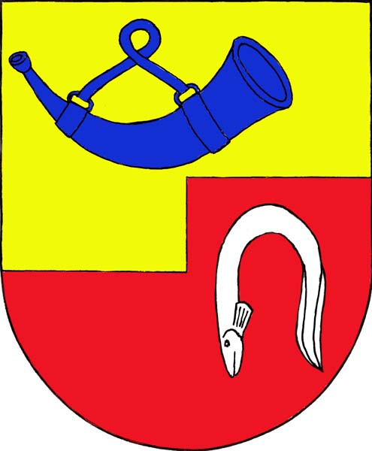

Obecně závazná vyhláška obce LUKAVEC U HOŘIC
o místním poplatku ze psů
Zastupitelstvo obce LUKAVEC U HOŘIC se na svém zasedání dne 15. prosince 2023 usneslo vydat na základě § 14 zákona č. 565/1990 Sb., o místních poplatcích, ve znění pozdějších předpisů (dále jen „zákon o místních poplatcích“), a v souladu s § 10 písm. d) a § 84 odst. 2 písm. h) zákona č. 128/2000 Sb., o obcích (obecní zřízení), ve znění pozdějších předpisů, tuto obecně závaznou vyhlášku (dále jen „vyhláška“):

Čl. 1
Úvodní ustanovení
- Obec LUKAVEC U HOŘIC touto vyhláškou zavádí místní poplatek ze psů (dále jen „poplatek“).
- Poplatkovým obdobím poplatku je kalendářní rok.
- Správcem poplatku je obecní úřad.

Čl. 2
Předmět poplatku a poplatník
- Poplatek ze psů platí držitel psa. Držitelem je pro účely tohoto poplatku osoba, která je přihlášená nebo má sídlo na území České republiky (dále jen „poplatník“); poplatek ze psů platí poplatník obci příslušné podle svého místa přihlášení nebo sídla.
- Poplatek ze psů se platí ze psů starších 3 měsíců.

Čl. 3
Ohlašovací povinnost
- Poplatník je povinen podat správci poplatku ohlášení nejpozději do 15 dnů ode dne, kdy se pes stal starším 3 měsíců, nebo ode dne, kdy nabyl psa staršího 3 měsíců; údaje uváděné v ohlášení upravuje zákon.
- Dojde-li ke změně údajů uvedených v ohlášení, je poplatník povinen tuto změnu oznámit do 15 dnů ode dne, kdy nastala.

Čl. 4
Sazba poplatku
- Sazba poplatku za kalendářní rok činí:
  - za jednoho psa 100 Kč,
  - za druhého a každého dalšího psa téhož držitele 100 Kč,
  - za psa, jehož držitelem je osoba starší 65 let, 50 Kč,
  - za druhého a každého dalšího psa téhož držitele, kterým je osoba starší 65 let, 100 Kč.
- V případě trvání poplatkové povinnosti po dobu kratší než jeden rok se platí poplatek v poměrné výši, která odpovídá počtu i započatých kalendářních měsíců.

Čl. 5
Splatnost poplatku
- Poplatek je splatný nejpozději do 30. dubna příslušného kalendářního roku.
- Vznikne-li poplatková povinnost po datu splatnosti uvedeném v odstavci 1, je poplatek splatný nejpozději do patnáctého dne měsíce, který následuje po měsíci, ve kterém poplatková povinnost vznikla.
- Lhůta splatnosti neskončí poplatníkovi dříve než lhůta pro podání ohlášení podle čl. 3 odst. 1 této vyhlášky.

Čl. 6
Osvobození
- Od poplatku ze psů je osvobozen držitel psa, kterým je osoba nevidomá, osoba, která je považována za závislou na pomoci jiné fyzické osoby podle zákona upravujícího sociální služby, osoba, která je držitelem průkazu ZTP nebo ZTP/P, osoba provádějící výcvik psů určených k doprovodu těchto osob, osoba provozující útulek pro zvířata nebo osoba, které stanoví povinnost držení a používání psa zvláštní právní předpis.
- V případě, že poplatník nesplní povinnost ohlásit údaj rozhodný pro osvobození ve lhůtách stanovených touto vyhláškou nebo zákonem, nárok na osvobození zaniká.

Čl. 7
Přechodné a zrušovací ustanovení
- Poplatkové povinnosti vzniklé před nabytím účinnosti této vyhlášky se posuzují podle dosavadních právních předpisů.
- Zrušuje se Obecně závazná vyhláška obce Lukavec u Hořic č.3/2019, o místním poplatku ze psů, ze dne 29. prosince 2019.

Čl. 8
Účinnost
Tato vyhláška nabývá účinnosti dnem 1. ledna 2024.

David Hladík v. r.  starosta | Jan Bartoš v. r.  místostarosta

§ 2 odst. 5 zákona o místních poplatcích
§ 15 odst. 1 zákona o místních poplatcích
§ 2 odst. 1 a 4 zákona o místních poplatcích
§ 2 odst. 2 zákona o místních poplatcích
§ 14a odst. 1 a 2 zákona o místních poplatcích; v ohlášení poplatník uvede zejména své identifikační údaje a skutečnosti rozhodné pro stanovení poplatku
§ 14a odst. 4 zákona o místních poplatcích
§ 2 odst. 3 zákona o místních poplatcích
§ 2 odst. 2 zákona o místních poplatcích
§ 14a odst. 6 zákona o místních poplatcích

